**Báo cáo Phát triển phần mềm theo chuẩn ITSS**

**Homework 4**

Họ và tên: Trần Đăng Phúc

MSSV: 20215120

Mã lớp:147730

**Use case: Lưu thông tin vào kho**

**Đặc tả màn hình đăng nhập**

|  |  |  |
| --- | --- | --- |
| Thành phần | Tương tác | Chức năng |
| Username | Nhập | Ghi nhận username |
| Password | Nhập | Ghi nhận username |
| Forgot password | Click | Gửi thông báo quên mật khẩu đến hệ thông |
| Nút Login | Click | Gửi yêu cầu đăng nhập |

Định nghĩa thuộc tính của các trường

|  |  |  |  |  |
| --- | --- | --- | --- | --- |
| STT | Mô tả | Số kí tự | Loại | Ghi chú |
| 1 | Username | Dưới 30 | Text | Người dùng nhập tên vào đây |
| 2 | Password | Dưới 30 | Text | Người dùng nhập mật khẩu vào |

**Đặc tả màn hình trang chủ**

|  |  |  |
| --- | --- | --- |
| Thành phần | Tương tác | Chức năng |
| Trang chủ | Click | Trở lại trang chủ |
| Đơn hàng chưa kiểm | Click | Chuyển sang trang danh sách đơn hàng chưa kiểm |
| Đơn hàng đã kiểm | Click | Chuyển sang trang danh sách đơn hàng đã kiểm |

**Đặc tả màn hình danh sách mặt hàng chưa kiểm**

|  |  |  |
| --- | --- | --- |
| Thành phần | Tương tác | Chức năng |
| Trang chủ | Click | Trở lại trang chủ |
| Đơn hàng chưa kiểm | Click | Load lại trang |
| Đơn hàng đã kiểm | Click | Chuyển sang trang danh sách đơn hàng đã kiểm |
| Tìm kiếm theo mã đơn | Nhập | Lọc đọc hàng theo mã đơn hàng |
| Bảng | Initial | Hiển thị danh sách các đơn hàng |

Định nghĩa thuộc tính của các trường

|  |  |  |  |  |
| --- | --- | --- | --- | --- |
| STT | Tên | Số kí tự | Loại | Ghi chú |
| 1 | STT | Dưới 5 | Số | Số thứ tư |
| 2 | Mã đơn hàng | Dưới 30 | Text | Lấy từ hệ thống |
| 3 | Hình thức vận chuyển | Dưới 30 | Text | Lấy từ hệ thống |
| 4 | Ngày dự kiến |  | Date | Tính bằngNgày đặt hàng+ thời gian vận chuyển theo phương thức trên |
| 5 | Trạng thái | Dưới 30 | Text |  |

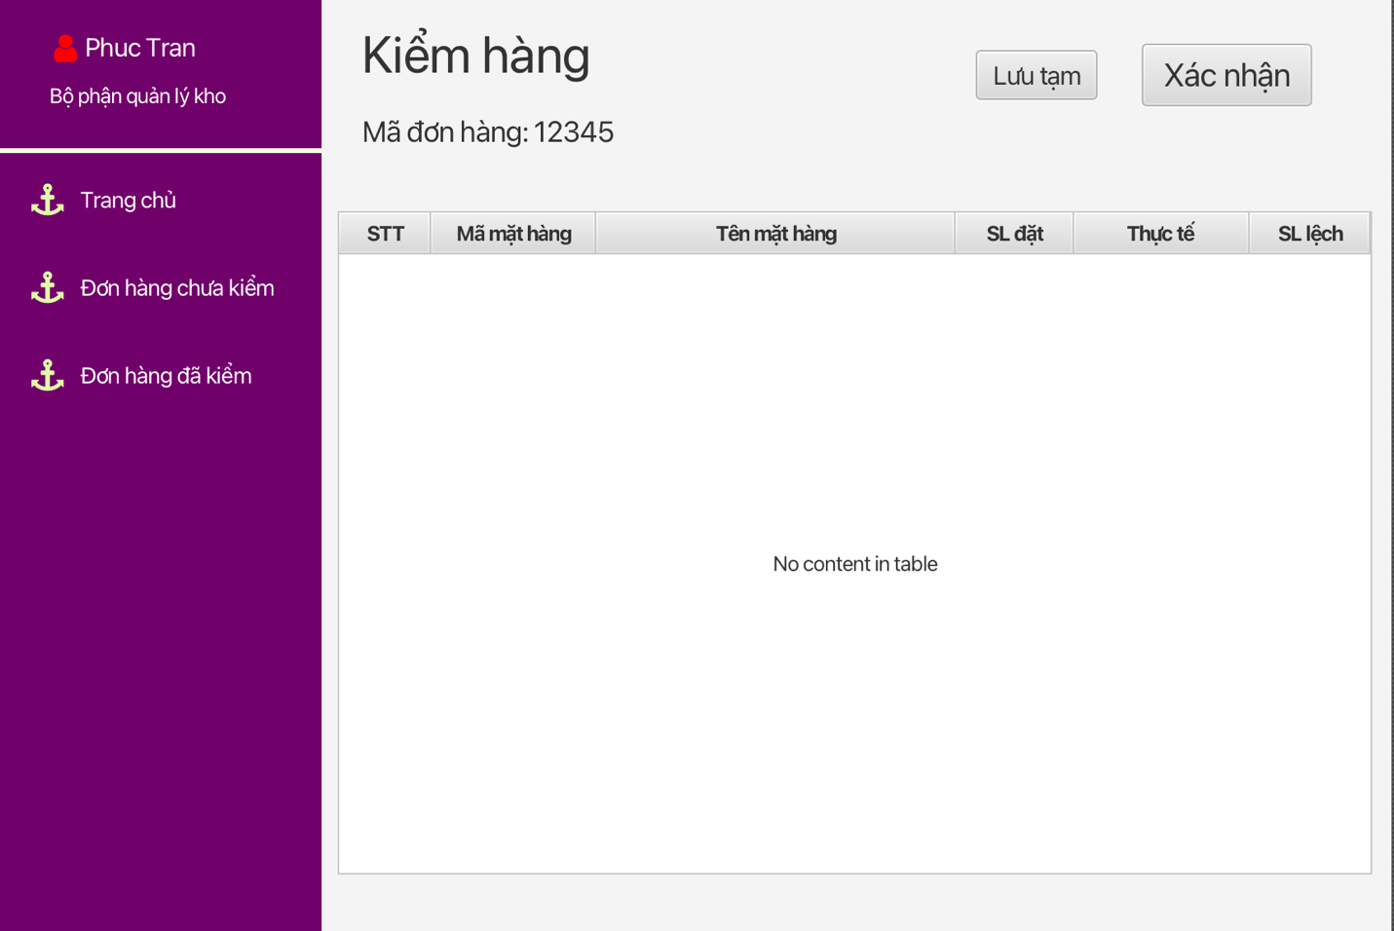

|  |  |  |
| --- | --- | --- |
| Thành phần | Tương tác | Chức năng |
| Trang chủ | Click | Trở lại trang chủ |
| Đơn hàng chưa kiểm | Click | Chuyển sang trang danh sách đơn hàng chưa kiểm |
| Đơn hàng đã kiểm | Click | Chuyển sang trang danh sách đơn hàng đã kiểm |
| Lưu tạm | Click | Lưu tạm lại các giá trị đã nhập, đơn hàng vẫn chưa ở trạng thái chưa kiểm |
| Xác nhận | Click | Cập nhật trạng thái đơn hàng, đông thời lưu vào kho |
| Bảng | Initial tất cả, trừ số lượng thực tế phải nhập | Hiển thị danh sách các đơn hàng |

Định nghĩa thuộc tính của các trường

|  |  |  |  |  |
| --- | --- | --- | --- | --- |
| STT | Tên | Số kí tự | Loại | Ghi chú |
| 1 | STT | Dưới 5 | Số | Số thứ tư |
| 2 | Mã mặt hàng | Dưới 30 | Text | Lấy từ hệ thống |
| 3 | Tên mặt hàng | Dưới 30 | Text | Lấy từ hệ thống |
| 4 | SL đặt |  | Sô |  |
| 5 | Thực tế |  | Số |  |
| 6 | SL lệch |  |  | =SL đặt – thực tế |

**Đặc tả màn hình danh sách mặt hàng đã kiểm**

|  |  |  |
| --- | --- | --- |
| Thành phần | Tương tác | Chức năng |
| Trang chủ | Click | Trở lại trang chủ |
| Đơn hàng chưa kiểm | Click | Chuyển sang trang danh sách đơn hàng chưa kiểm |
| Đơn hàng đã kiểm | Click | Load lại trang |
| Tìm kiếm theo mã đơn | Nhập | Lọc đọc hàng theo mã đơn hàng |
| Bảng | Initial | Hiển thị danh sách các đơn hàng |

Định nghĩa thuộc tính của các trường

|  |  |  |  |  |
| --- | --- | --- | --- | --- |
| STT | Tên | Số kí tự | Loại | Ghi chú |
| 1 | STT | Dưới 5 | Số | Số thứ tư |
| 2 | Mã đơn hàng | Dưới 30 | Text | Lấy từ hệ thống |
| 3 | Hình thức vận chuyển | Dưới 30 | Text | Lấy từ hệ thống |
| 4 | Ngày nhập kho |  | Date |  |
| 5 | Trạng thái | Dưới 30 | Text |  |
|  |  |  |  |  |

**Đặc tả màn hình xuất File**

|  |  |  |
| --- | --- | --- |
| Thành phần | Tương tác | Chức năng |
| Trang chủ | Click | Trở lại trang chủ |
| Đơn hàng chưa kiểm | Click | Chuyển sang trang danh sách đơn hàng chưa kiểm |
| Đơn hàng đã kiểm | Click | Chuyển sang trang danh sách đơn hàng đã kiểm |
| Xuất file | Click | Xuất file |
| Bảng | Initial | Hiển thị danh sách các đơn hàng |

Định nghĩa thuộc tính của các trường

|  |  |  |  |  |
| --- | --- | --- | --- | --- |
| STT | Tên | Số kí tự | Loại | Ghi chú |
| 1 | STT | Dưới 5 | Số | Số thứ tư |
| 2 | Mã mặt hàng | Dưới 30 | Text | Lấy từ hệ thống |
| 3 | Tên mặt hàng | Dưới 30 | Text | Lấy từ hệ thống |
| 4 | SL đặt |  | Sô |  |
| 5 | Thực tế |  | Số |  |
| 6 | SL lệch |  |  | =SL đặt – thực tế |